**【42107　整批匯款媒體製作】**

**壹、交易介紹**

|  |  |
| --- | --- |
| 原交易代號 | 原交易名稱 |
| 無 | 無 |

‧本交易提供櫃員做為一般整批匯款媒體製作。

**貳、執行路徑**

　　整批媒體作業→整批匯款→整批匯款媒體製作

**參、操作及業務規則說明**

　　輸入「統一編號」、「媒體檔名」，媒體檔名可點擊【瀏覽】開啟視窗選擇電腦本機之檔案，選完後系統會將路徑及檔名引入；點擊【開啟檔案】，開啟42107.01頁籤，可輸入「統一編號」、「匯款日期」、「匯款人」、「收款行」(點擊【通匯單位代號查詢】後開啟42107.02頁籤可查詢及引入收款行)、「收款人帳號」、「匯款金額」及「收款人」後，點擊【新增】，系統將資料新增於下方表格；新增之資料可透過點擊【刪除】及【修改】進行編輯。待登打完畢後，點擊【產生檔案】，系統將表格內資料轉換並匯入於電腦本機之檔案。

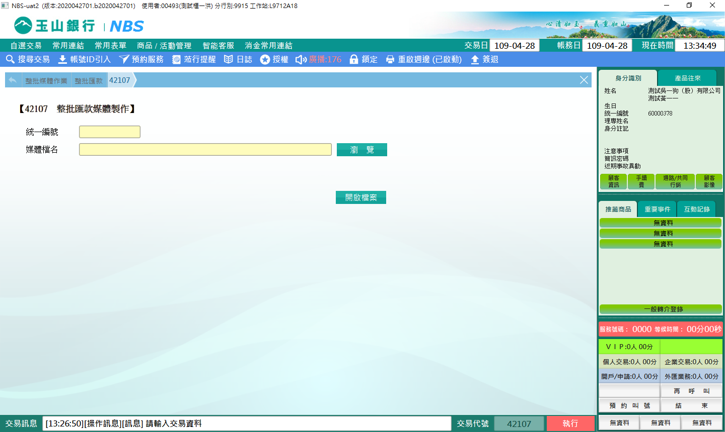

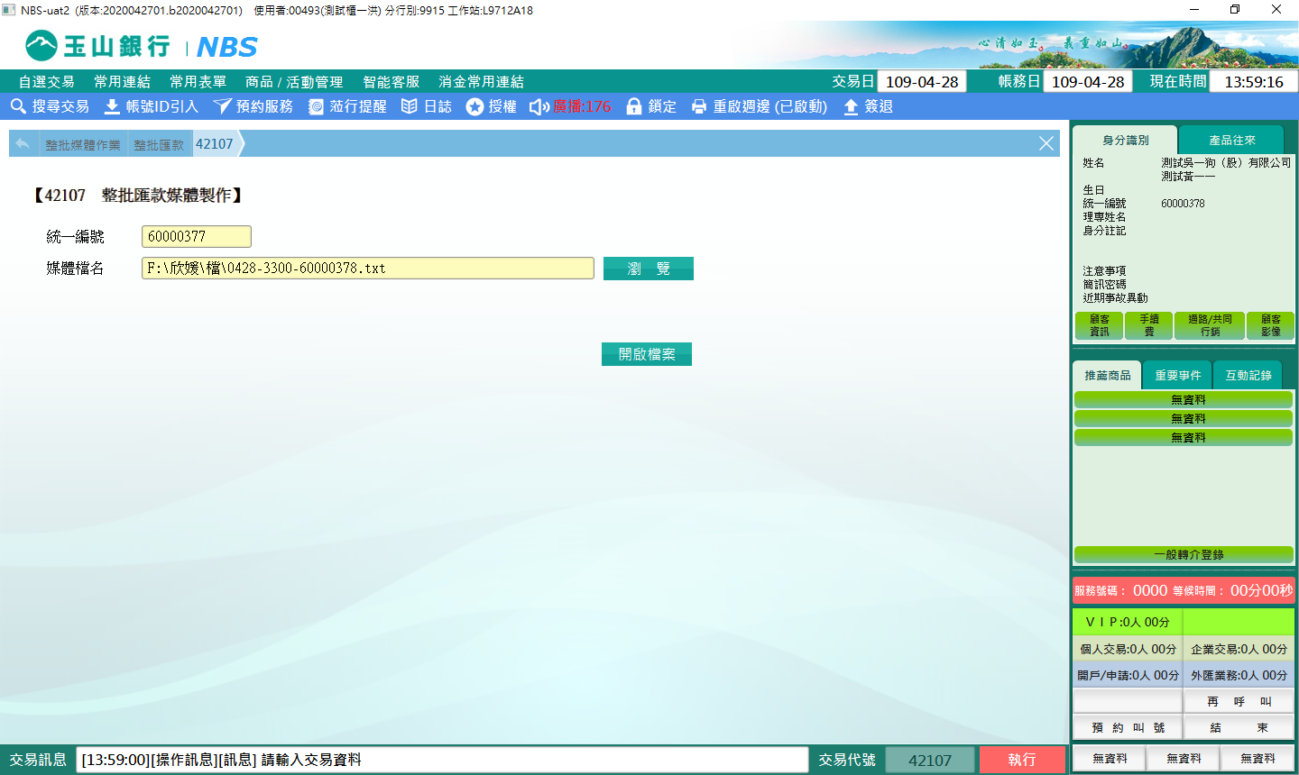

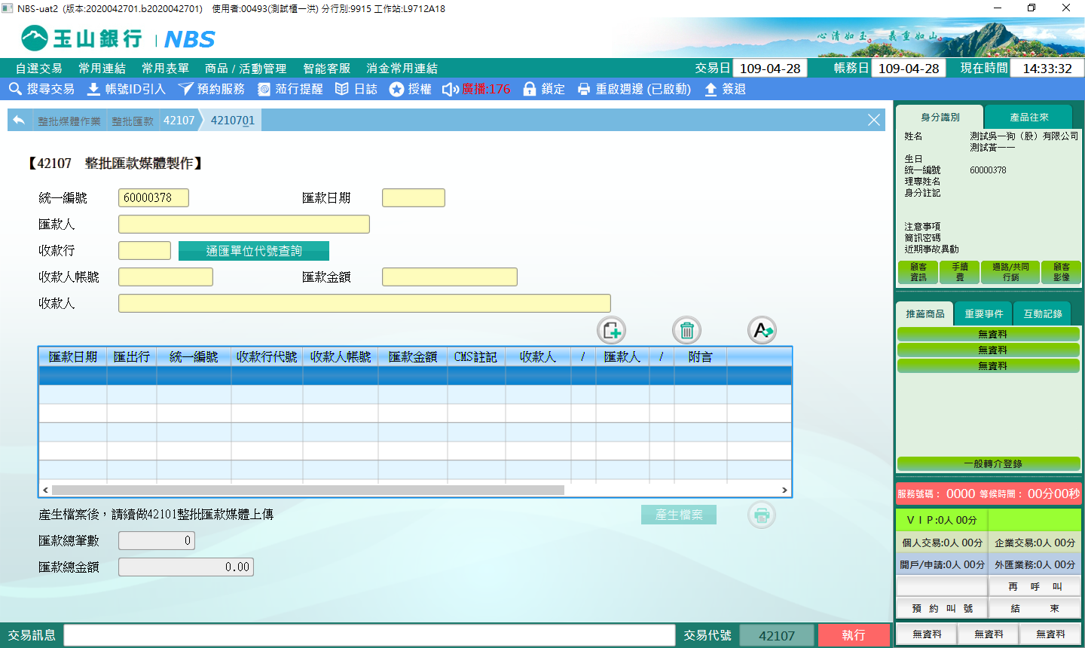

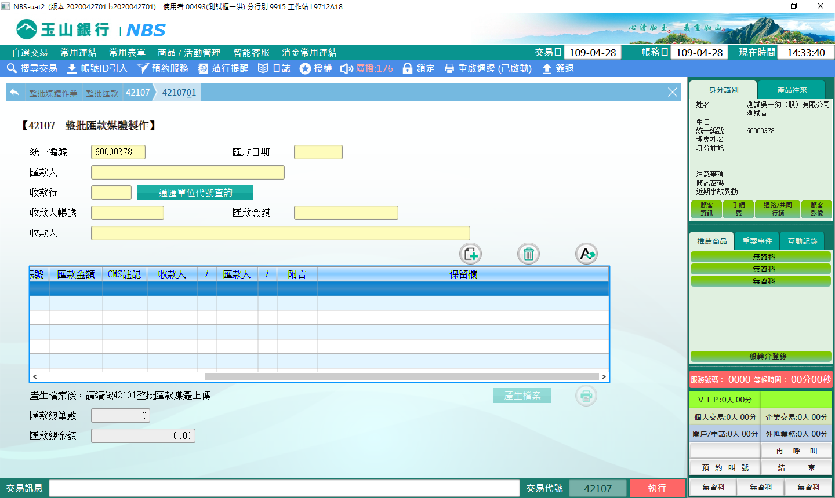

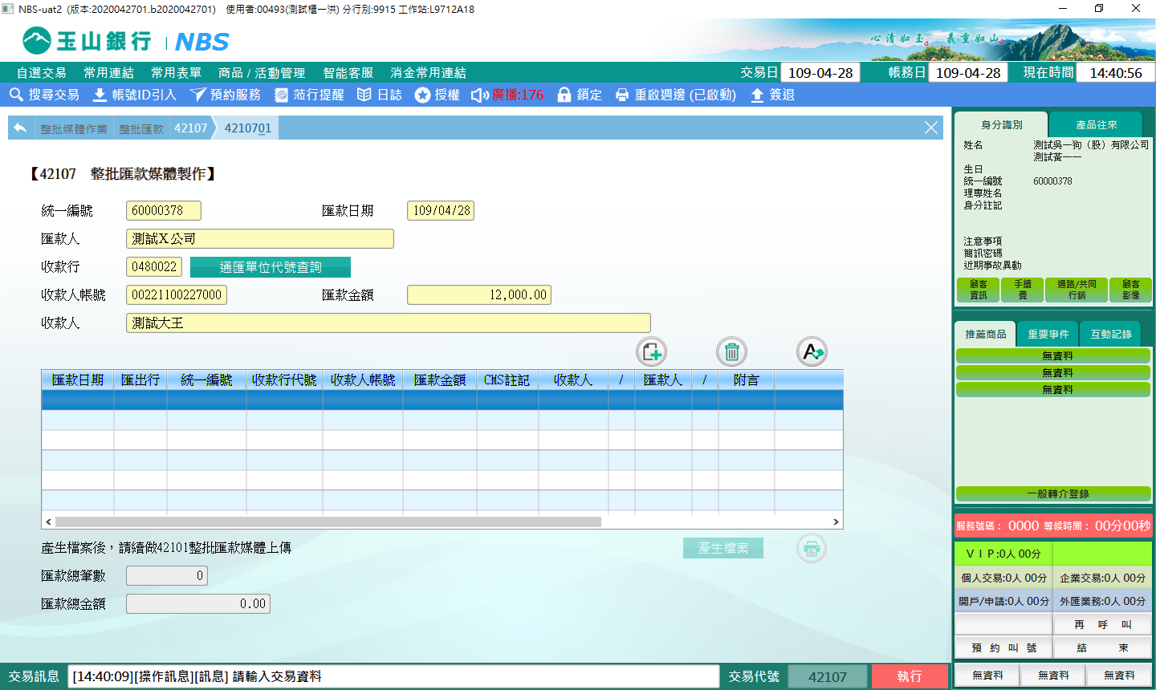

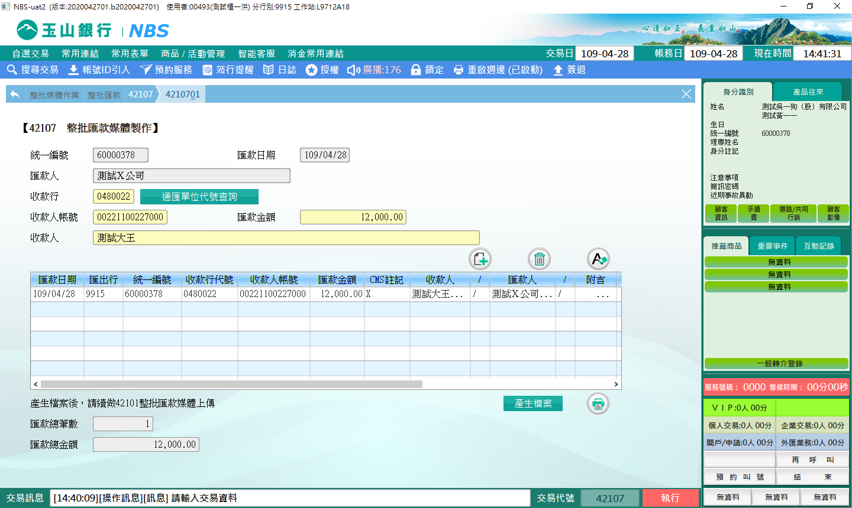

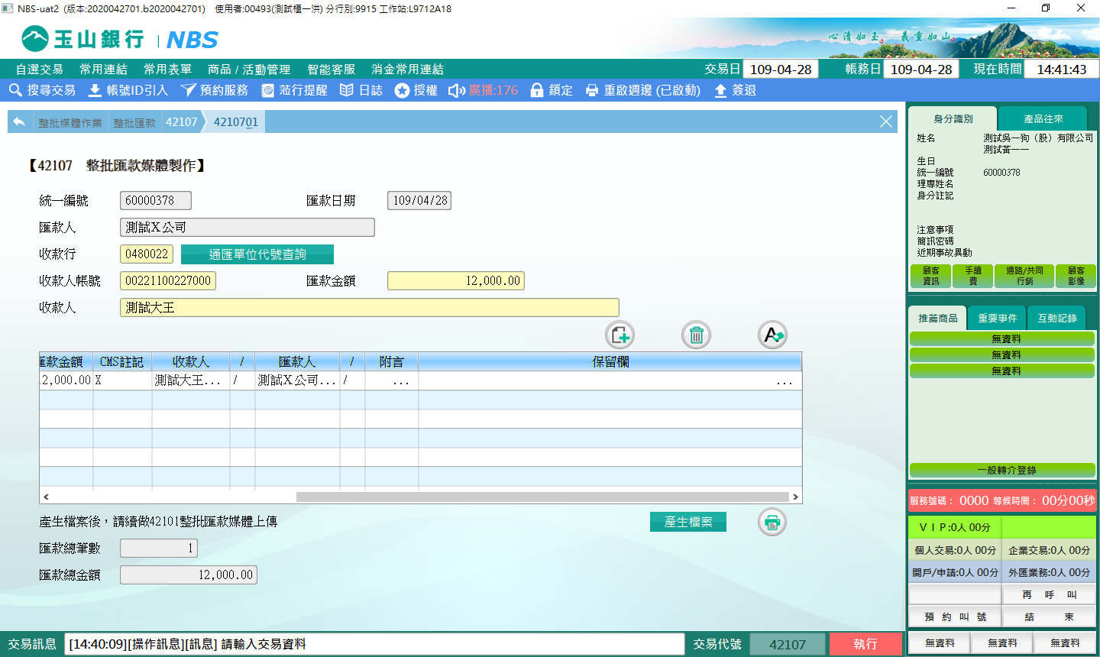

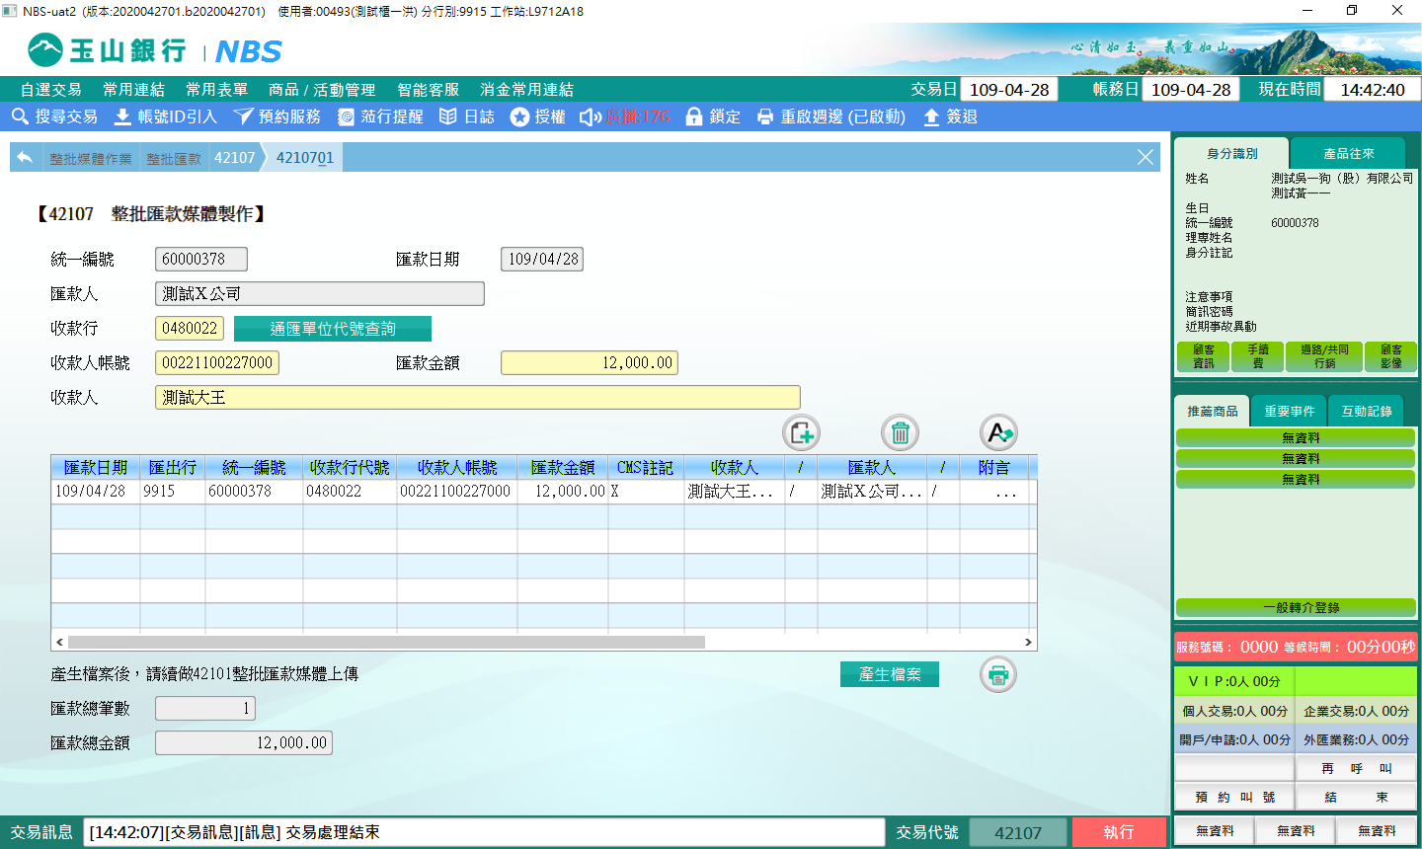

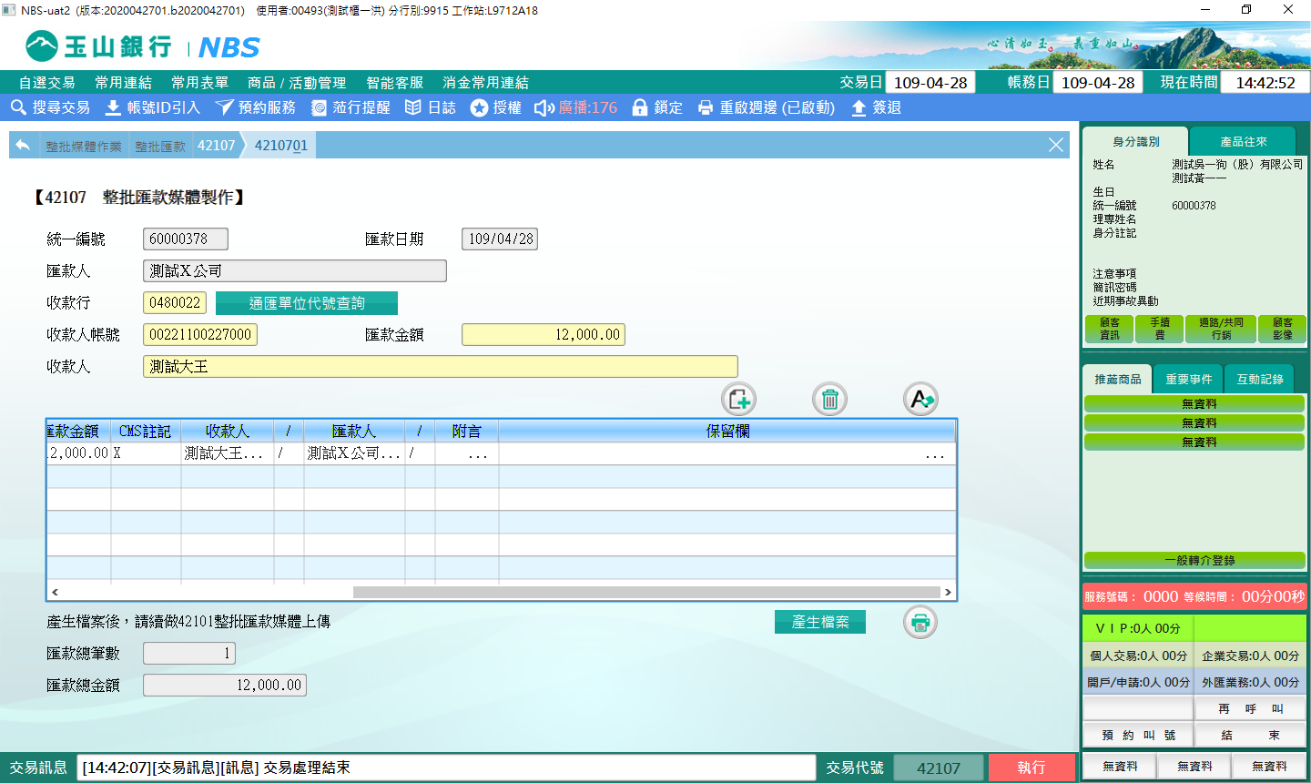

**肆、權限限制**

　　無。